ELABORACIÓN DE INTERFAZ GRÁFICA Y MAPA DE NAVEGACIÓN CUMPLIENDO CON REGLAS DE USABILIDAD Y ACCESIBILIDAD.
GA5-220501095-AA1-EV03.



APRENDRIZ
ANDY CASTRO

SERVICIO NACIONAL DE APRENDIZAJE SENA
MODALIDAD VIRTUAL
ANALISIS Y DESARROLLO DE SOFTWARE 3134555
AGOSTO 2025
INTRODUCCION.
Los mapas de usabilidad y los prototipos de frontend son herramientas fundamentales en el proceso de diseño y desarrollo de interfaces digitales. Los primeros permiten identificar y analizar el recorrido que realizan los usuarios dentro de un sistema, evaluando la facilidad de uso, la eficiencia y la experiencia general de interacción. Por su parte, los prototipos de frontend sirven como representaciones visuales e interactivas de la interfaz final, facilitando la validación temprana de ideas y la detección de posibles mejoras antes de la implementación. En conjunto, ambas técnicas contribuyen a crear productos más intuitivos, accesibles y alineados con las necesidades reales de los usuarios.
MAPA DE NAVEGABILIDAD REPORTONE
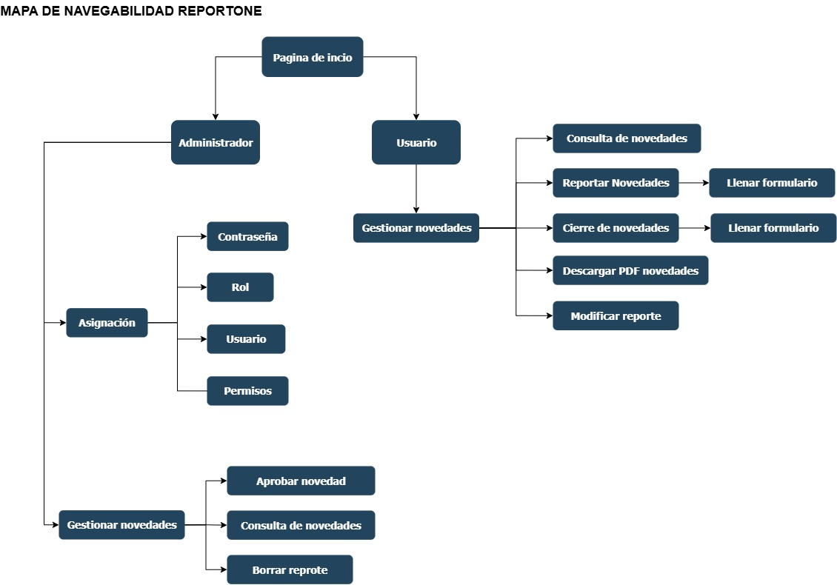

PROTOTIPOS DE INTERFAZ REPROTONE
Inicio de sesión.
Requisitos presentes en la interfaz:
 | NOMBRE DE REQUISITO | DETALLE DE REQUISITO
INICIO DE SESION
RF01 | Validar inicio de sesión (rol, usuario, contraseña) | El sistema debe validar el inicio de sesión mediante rol usuariol y contraseña.

Interfaz.
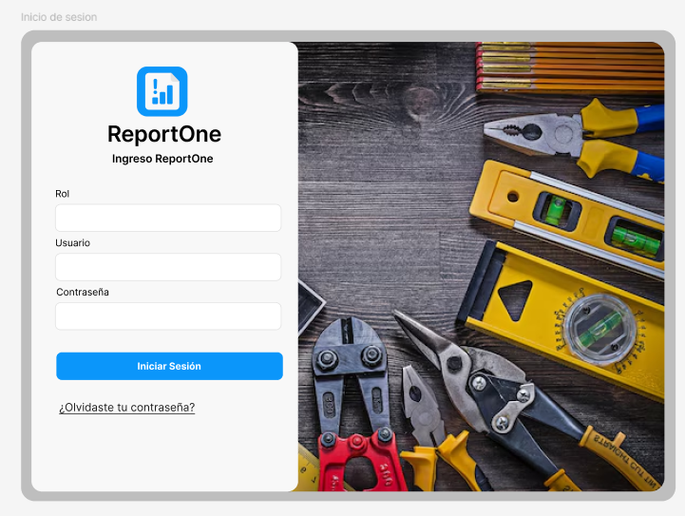

Interfaz administrador.
Requisitos presentes en la interfaz:
 | NOMBRE DE REQUISITO | DETALLE DE REQUISITO
ADMINISTRACIÓN DE PERFILES.
RF02 | Registrar activos (nombre de activo, ID de activo, contraseña) | El sistema debe permitir registrar una embarcación con nombre, tipo, ID y contraseña.
RF03 | Registrar usuarios (nombre, cedula, cargo, ID usuario, contraseña) | El sistema debe permitir registrar nuevos usuarios con nombre, cédula, cargo, ID y contraseña.
RF04 | Permisos de usuarios | El sistema debe permitir asignar y gestionar permisos para cada usuario registrado.

Interfaz
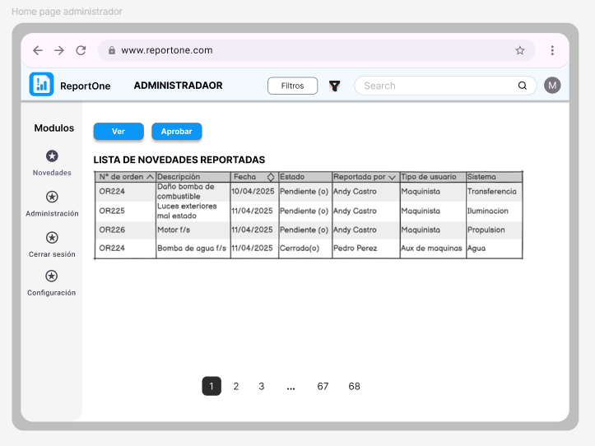

Interfaz operador/Formulario registro/Formulario cierre
Requisitos presentes en la interfaz:
 | NOMBRE DE REQUISITO | DETALLE DE REQUISITO
ADMINISTRACIÓN DE NOVEDADES MAQUINARIA.
RF05 | Registrar novedad o falla del activo | El sistema debe permitir registrar novedades o fallas relacionadas con el activo.
RF06 | Cierre de novedad registrada. | El sistema debe permitir cerrar novedades previamente registradas.
RF07 | Creación de base de datos de novedades reportadas | El sistema debe almacenar las novedades registradas en una base de datos estructurada.
RF09 | Descargue en formato pdf del reporte de falla. | El sistema debe permitir descargar reportes de fallas en formato PDF.
RF12 | Consulta de reportes de novedades del activo | El sistema debe permitir consultar reportes de novedades por embarcación.

Interfaces
Operador:
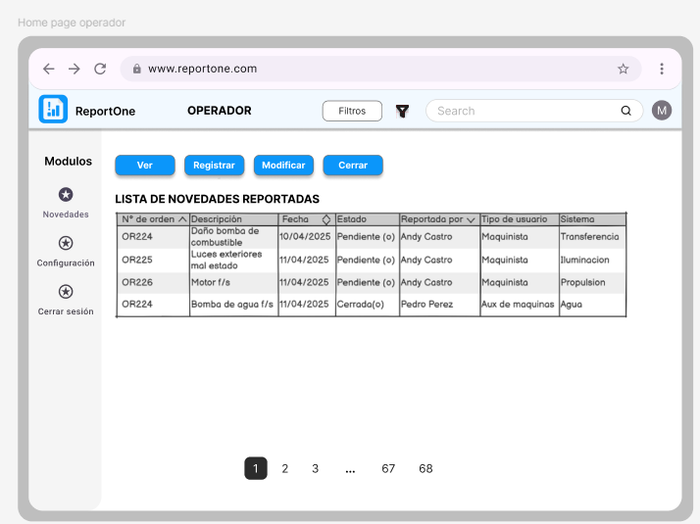
Registro:
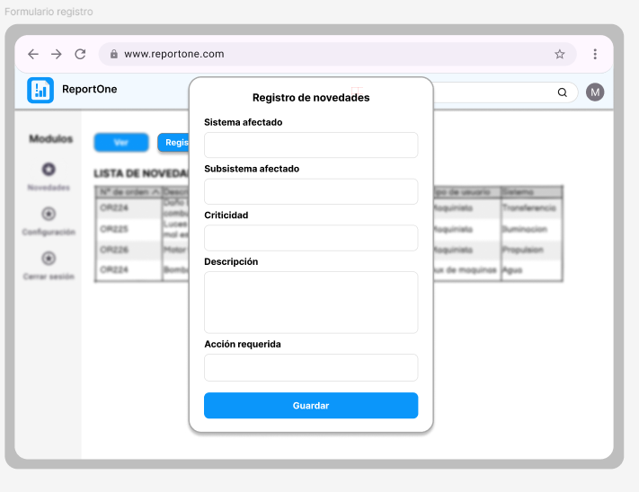
Cierre
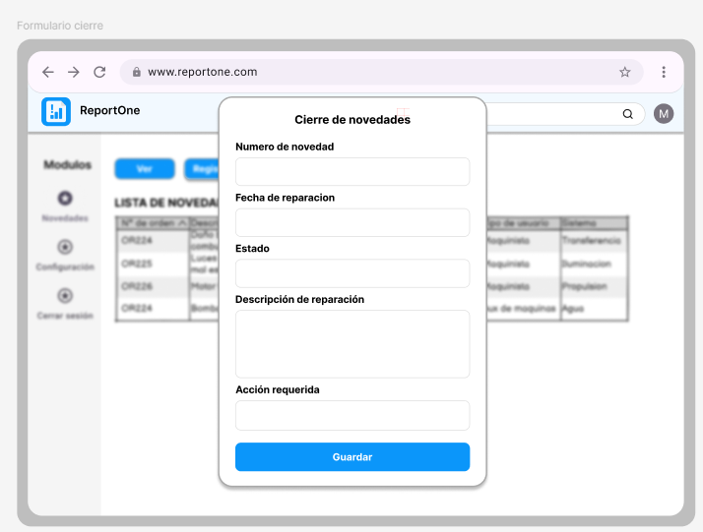
CONCLUSION.
El uso de mapas de usabilidad y prototipos de frontend resulta esencial para garantizar la calidad de un producto digital, ya que permiten anticipar problemas, optimizar la navegación y asegurar que las funcionalidades respondan de manera eficiente a los objetivos del usuario. Estas herramientas no solo reducen costos y tiempos en etapas posteriores del desarrollo, sino que también fortalecen la comunicación entre diseñadores, desarrolladores y clientes. En definitiva, su aplicación sistemática fomenta la creación de interfaces más efectivas, mejorando la satisfacción del usuario y aumentando el valor del software en el mercado.

